Ⅴ. 제출서류 안내
전시/광고/취업박람회 신청을 위해 아래 명시된 신청서를 제출기한 내에 사무국으로 제출하여 주시기 바랍니다. 신청하신 서비스는 비용 입금 확인 후 진행되며 취소 시 환불불가 합니다.
구 분 | 제출서류 | 제출기간
공통 필수서류 | 사업자등록증, 입금증 사본, 로고 파일(AI 혹은 고화질 EPS,) | 1차 : 5월 1일(금)  2차 : 5월 11일(월)
Form 1-1 | 전시/취업박람회 참가 신청서(전시/취업박람회 필수) | 1차 : 5월 1일(금)  2차 : 5월 11일(월)
Form 1-2 | 광고 참가 신청서(광고 업체 필수) | 1차 : 5월 1일(금)  2차 : 5월 11일(월)
Form 2-1 | 전시 디렉토리 내용 (전시 업체 필수) | 1차 : 5월 1일(금)  2차 : 5월 11일(월)
Form 2-2 | 취업박람회 업체 소개 (취업박람회 업체 필수) | 1차 : 5월 1일(금)  2차 : 5월 11일(월)
Form 3 | 상호명 신청서 (전시/취업박람회 신청 업체 필수) | 1차 : 5월 1일(금)  2차 : 5월 11일(월)
Form 4 | 인터넷 회선 신청서 (필요 시 선택사항) | 1차 : 5월 1일(금)  2차 : 5월 11일(월)
Form 5 | 전기시공 및 임대신청서 (필요 시 선택사항) | 1차 : 5월 1일(금)  2차 : 5월 11일(월)
Form 6 | 추가비품 임대신청서 (필요 시 선택사항) | 1차 : 5월 1일(금)  2차 : 5월 11일(월)
.
- 문의처
공동학술대회  사무국 | 김세현 매니저
공동학술대회  사무국 | E-mail : kaosts@micedot.com
공동학술대회  사무국 | TEL : 051-710-0039
※ 마감기한 내 서류제출이 어려울 경우, 미리 사무국에 연락주시어 담당자와 일정을 조율하시기 바랍니다.
Form 1-1 전시/취업박람회 참가 신청서
참가업체 정보
회사/단체명(국문) | 회사/단체명(영문)
대표자 성함 | 담당자 성함
담당자 부서/직함 | 담당자 전화/팩스 /
담당자 핸드폰 | 담당자 이메일

전시 ㆍ 광고 ㆍ 취업박람회 신청내역
신청구분 |  | 단가 | 금액
기본부스 | 1부스 | 2,500,000원  * 조기할인(~5월 1일(금)) \ 2,200,000원
취업박람회 부스 | 1부스 | 1,500,000원  * 조기할인(~5월 1일(금)) \1,000,000원  * 전시, 광고 참가업체 500,000원/1부스
합계(부가세 포함)

* 제 출 처 : 2026 한국해양과학기술협의회 공동학술대회 사무국 E-mail. kaosts@micedot.com
* 납입방법 : 계좌이체 또는 은행 송금
참가 신청과 동시에 참가비 총액의 50%를 납입하시고 잔금은 2026년 5월 11일(월)까지 납부하여 주시기 바랍니다. 기 납입한 전시참가비 50%는 환불되지 않습니다.

납입방법 : 계좌이체
계좌번호 : 국민은행 468401-04-040131
예 금 주 : (사)한국해양과학기술협의회

위와 같이 전시/취업박람회 참가 신청서를 제출하며 신청 금액의 50%를 송금합니다.

2026년 월 일

신청자 (인)

참가업체 정보
회사/단체명(국문) | 회사/단체명(영문)
대표자 성함 | 담당자 성함
담당자 부서/직함 | 담당자 전화/팩스 /
담당자 핸드폰 | 담당자 이메일
Form 1-2 광고 참가 신청서
광고 신청내역 ※원하는 광고 항목에 체크하여 주십시오. (중복 가능)
신 청 구 분 |  |  |  | 단가 |  | 예 시
□ | 네임택 랜야드 광고 |  |  | 3,000,000원 |  | 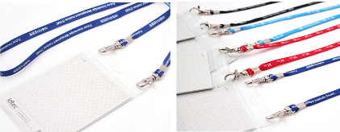
□ | 프로그램북 광고 앞표지 내지 |  |  | 1,200,000원 |  | 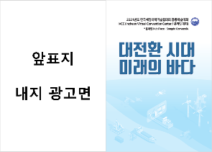
□ | 프로그램북 광고 뒷표지 내지 |  |  | 1,000,000원 |  | 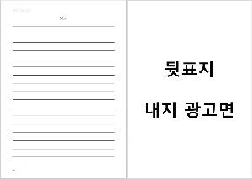
□ | 홍보 동영상 |  |  | 1,200,000원 |  | 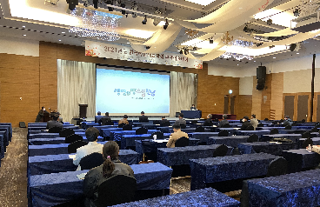
□ | 파일 광고 |  |  | 1,000,000원 |  | 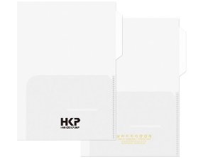
□ | 생수 광고 |  |  | 1,000,000원 |  | 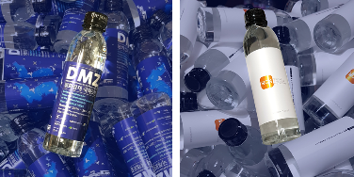
신청구분 |  |  | 단가 |  | 비고(예시 이미지)
□ |  | 종이컵 광고 | 1,000,000원 |  | 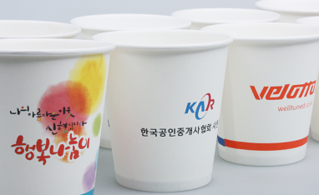
□ |  | 홍보물 배포 | 500,000원 |  | 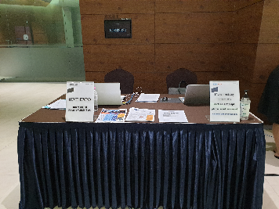  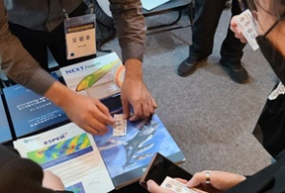
□ |  | 로고 광고 | 500,000원 |  | 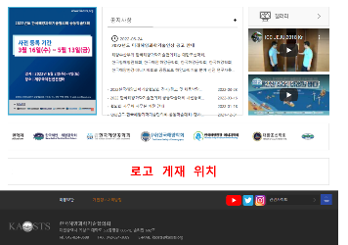
합계(부가세 포함)

* 제 출 처 : 2026 한국해양과학기술협의회 공동학술대회 사무국 E-mail. kaosts@micedot.com
* 납입방법 : 계좌이체 또는 은행 송금
광고비는 2026년 5월 11일(월)까지 납부하여 주시기 바랍니다.
기 납입한 광고참가비는 환불되지 않습니다.

납입방법 : 계좌이체
계좌번호 : 국민은행 468401-04-040131
예 금 주 : (사)한국해양과학기술협의회

위와 같이 광고 참가 신청서를 제출하며, 신청 금액은 2026년 ______년 __월 ________일 송금 예정입니다.

2026년 월 일

신청자 (인)
Form 2-1 전시 디렉토리
회사명
주 소
대표자
담당자 (직함)
전 화
팩 스
이메일
내 용: 200자 이내 (흑백(1도)인쇄 처리 됨)
Form 2-2 취업박람회 업체 소개
기업일반현황
업 체 명 |  | 소재지역
주생산품 |  | 근로자수
내 용: 100자 이내 (흑백(1도)인쇄 처리 됨)
구인사항
참여방법 | - 직접참여 (부스참가) □ 간접참여 (광고)
모집직종 | 인원 | 성별 | 연령 | 학력 | 관련  전공 | 자격  면허 | 임금 | 경력 | 업무  내용
복리후생 | □ 통근버스 □ 기숙사 □ 중식제공(중식비 지원) □ 기타 ( )

채용 담당자
성 명 |  | 직 함
연락처 |  | 이메일

Form 3 상호명 신청서
* 전시 기본부스 또는 취업상담회 부스를 신청한 단체는 신청 마감일을 준수하여 사무국(또는 시공사)으로
귀사의 부스 간판에 들어갈 상호를 국문(또는 영문)으로 기입하신 후 귀사의 로고파일(AI또는 EPS파일)과
함께 이메일로 접수하시기 바랍니다.

참가업체 정보
회사명
주 소 (우편번호 )
담당자 (직함) | 연락처
FAX | E-mail
▶ 상호간판 희망 명칭 기입부 (공간 띄우기, 점, 쉼표, 기타 기호 포함)
* 전시사 전시장 입장 시간 : 2026년 5월 27일 15:00 ~ 17:00
* 참가자 전시장 운영 시간 : 2026년 5월 28일 ~ 29일 09:00 ~ 17:00

▶ 기본 부스 제공 사항 및 시안
기본 부스 제공 사항
부스사이즈 | W:3m x D:2m x H:3.25m (옥타늄) | 1식
상호간판 | 동일 규격 및 색상으로 상호 부착 | 1ea
구성 | 안내데스크 1ea, 접의자 1ea | 1set
조명 | 간판2ea, 내부라이트3ea | 5ea
콘센트 | 2구(220V) | 1ea
전력 | 220V, 단상 | 1ea
※ 부스 위치는 참가비 납부를 완료한 업체 순으로 위치 선택 우선권 부여, 추후 개별 공지 예정
기본 부스 예시 이미지
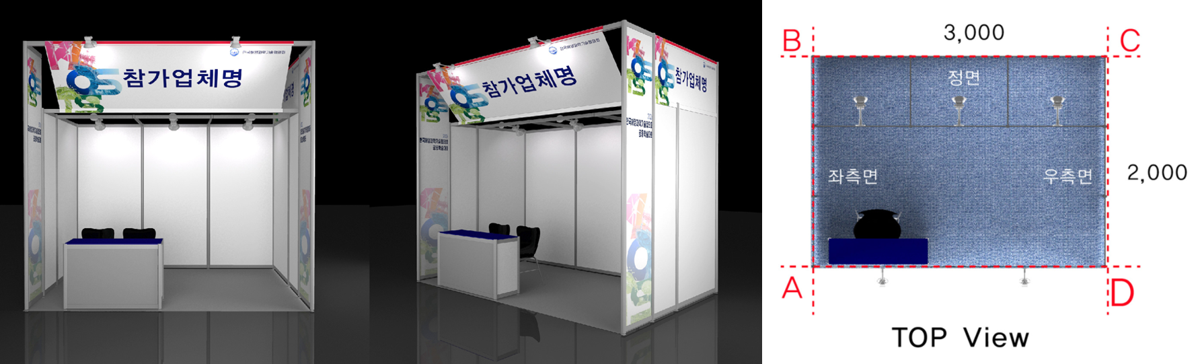
*위 이미지는 참고를 위한 이미지로, 실제 부스 시안은 변경될 수 있습니다

Form 4 인터넷 회선 신청서
* 참여 업체별 부스에 인터넷 사용을 위한 전용선(WAN/LAN)을 공급받기 위해 유료 신청이 필요합니다.
* 참가업체가 기업의 제품, 기술 등을 인터넷을 활용해 홍보하실 경우에 활용하십시오.
* (주의사항) 1개의 포트(PORT) 는 1대의 PC에 연결됩니다.

인터넷 회선 대금은 운영사무국 계좌로 별도 집행됩니다.
인터넷 회선 신청서는 홈페이지 내 별도 업로드 된 파일을 확인 부탁드립니다.

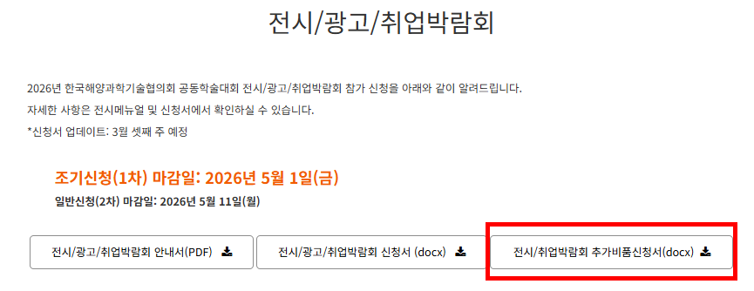

Form 5 전기장치 시공 및 임대신청서
* 기본부스를 신청하셨을 경우 1부스(6 sqm)당 부스내부 라이트 3구, 간판 라이트 2구, 220 V 단상 1 kw용량의 2구 소켓이 제공됨으로, 추가로 필요한 항목만 기록하여 주십시오.
* 독립부스로 운영하실 경우 추가 전력 신청을 꼭 하셔야 전기가 공급됩니다.
* 부스 내부에서 장비/기계까지의 Hook-up은 전시 참가업체에서 시공하셔야 합니다. 다만 기본부스 신청한 업체에 한해서 사전 신청된 경우는 견적에 따라 작업됩니다
* 현지 전시장 사정 상 압축공기 및 급배수 시설은 불가능 합니다.

전기장치 시공 대금은 운영사무국 계좌로 별도 집행됩니다.
전기장치 시공 및 임대신청서는 홈페이지 내 별도 업로드 된 파일을 확인 부탁드립니다.

Form 6 추가비품 임대신청서

추가비품 임대 대금은 운영사무국 계좌로 별도 집행됩니다.
추가비품 임대신청서 및 비품리스트는 홈페이지 내 별도 업로드 된 파일을 확인 부탁드립니다.

